#### 20-Mavzu: Elektr isitish asboblari

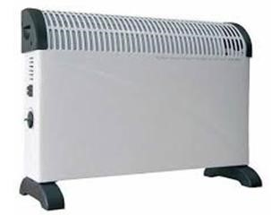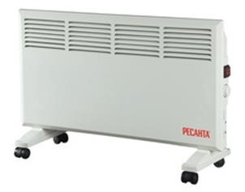

Qish kunlari xonadonlarda xonadagi havo harorati pasayib ketganda elektr isitish asboblaridan foydalaniladi. Elektr isitish asboblarining ko‘plab turlarini ishlab chiqaruvchilar tomonidan elektr konvektorlar, elektr radiatorlar, elektr kaminlar ishlab chiqarilmoqda. Uning stolga qo‘yiladigan, polga qo‘yiladigan turlari mavjud bo‘lib, isitadigan xonaning haroratini avtomatik rostlaydigan, quvvat bosqichli elektr isitish asboblari ishlab chiqarilmoqda. Ular bir-biridan quvvati, ustki ko‘rinishi bilan farq qiladi.

**20.1. Elektr konvektorlar**

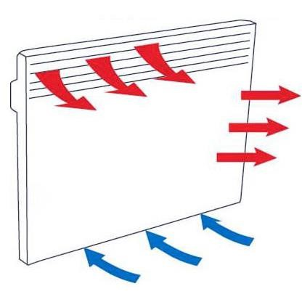Konvektor so‘zi issiqlikni atrof bo‘shliqqa uzatish ma’nosini bildiradi. U sovuq havoning notekis qatlamini uzluksiz issiqlik bilan o‘zgartirish uchun mo‘ljallangan bo‘lib, havo qanchalik issiq bo‘lsa, u shunchalik yengil bo‘ladi. Havoning zichligi haroratga bog‘liq. Arximedning qonuni bo‘yicha tananing suyuqlik zichligi yoki gazi tepaga suzadi, shuning uchun iliq havo shiftga, sovuq havo polga harakatlanadi.

Xo‘sh, elektr konvektorning bunga nima aloqasi bor va u qanday ishlaydi? Elektr konvektor qizdirish elementiga ega.

Agar u qizdirilsa, uning atrofidagi havo qatlami iliqlashib tepaga harakatlanadi, bu jarayon xonadagi havo bir xil haroratda bo‘lmaguncha davom etadi.

#### Asosiy texnik ko‘rsatkichlari

Oziqlanishi – ~220V

Qizdiruvchi elementining qizdirish maydoni – 1000 W –10 m2

2000W – 20 m2

Boshqarilishi – mexanik

Qisqa tutashuvda himoyalanishi – mavjud

Foydali ish koeffitsiyenti – 96%

Hajmi: balandligi 500 mm, qalinligi 150 mm, eni 1523 mm Og‘irligi – 7,6 kg

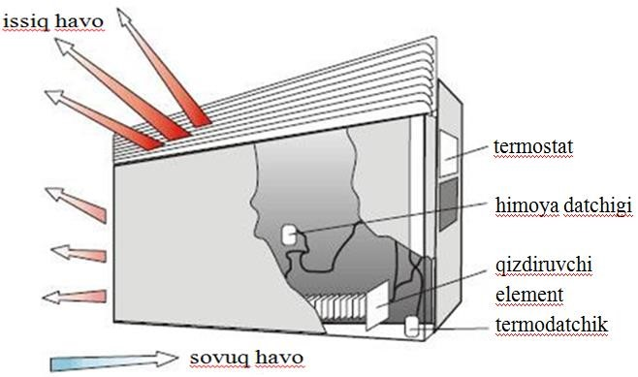

Qizdiruvchi element, termosozlagich va datchiklar metall qopqoqlarga mahkamlangan, boshqaruv bloki esa tashqariga ustki yoki yonboshlariga o‘rnatiladi. Qurilmaning tag qismi va tepa qismi panjara bilan qoplangan. Sovuq havo oqimi elektr konvektor qizdiruvchi element orqali tepa qismiga harakatlanib panjara orqali xonaga tarqaladi.

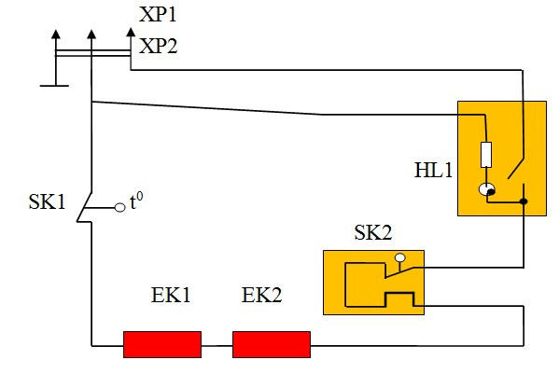XP1 – tarmoq simi

XP2 – ulanish uyasi

HL1 – qo‘shib-ajratuvchi kalit

EK1, EK2 – qizdiruvchi element

SK1 – termokalit

SK2 – termorostlagich

##### 20.2. Elektr konvektorning prinsipial elektr sxemasi

XP1 – tarmoq simi va vilkasi elektr konvektorni ~220 volt bilan ta’minlaydi.

Qo‘shib-ajratuvchi kalit yordamida elektr konvektorni tarmoqdan uzadi va qo‘shadi. Boshqaruv panelidagi (kontaktli) qizdirish haroratini boshqaradi. Elektr qizdirgichlar katta qarshilikka ega, ustki qismiga metall qoplangan, ulardan elektr toki oqib o‘tganda elektr energiyani issiqlik energiyasiga aylantiradi. Termokalit yoki datchik xavfsizlikni ta’minlaydi, elektr konvektorning ichki harorati me’yordan oshib ketganda elektr zanjirni ajratadi.

Termoregulatorga o‘rnatilgan haroratgacha elektr zanjiri qo‘shilgan holatda turadi. Harorat oshib ketganda elektr zanjirni uzadi, qizdirish darajasi termoregulatorga o‘rnatilganida kattalikdan pasaysa, termoregulator elektr zanjirni qo‘shadi.

**Harorat qanday sozlanadi?**

Boshqaruv panelidagi termosozlagich yordamida harorat tugmasini burab xohlagan haroratga o‘rnatish mumkin. Tugmani buraganda elektr konvektorning ichida nima sodir bo‘lmoqda?

Elektr konvektor qizdirishi uchun elektr zanjir qo‘shilgan holatda bo‘lishi kerak. Agarda elektr konvektorning ichki harorati yuqori bo‘lsa, termosozlagich kontaktlari ajralgan holatda bo‘ladi, ichki harorat o‘rnatilgan haroratga nisbatan past bo‘lsa, avtomatik qo‘shib havo haroratini isitadi. Bunday holat avtomatik boshqarilishini termosozlagich bajaradi, termosozlagichning harakatlanuvchi plastinkasi bo‘lib, bu plastinka issiqlikni sezuvchan (ta’sirchan) bo‘ladi. Issiqlik darajasi yuqoriga ko‘tarilish natijasida metall plastina kengayib, qo‘shilib turgan kontaktlarni ajratadi, plastinkaning harorati pasayishi bilan metall plastina yana xususiyatini o‘zgartiradi va elektr zanjirni qo‘shadi, bu jarayon takrorlanaveradi. Termosozlagichning tugmasini buraganda metall plastinaning og‘ish burchagi o‘zgaradi.

Harorat datchiklari haroratga ta‘sirchan bo‘lib, issiq haroratda zanjirni ajratib, past haroratda qo‘shadi. Harorat qanchalik issiq bo‘lsa, plastinka og‘ish burchagi ko‘p bo‘ladi, harorat darajasi pasayganda plastinka ham o‘z holatiga qaytib kelib yana elektr zanjirni qo‘shadi.

**O‘ta yuqori haroratda elektr zanjirning himoyalanishi.**

Agarda termosozlagich yoki datchik ishdan chiqib kontaktlari qo‘shilib ajralmasa, elektr konvektor uzluksiz ishlaydi va issiqlik darajasi o‘ta yuqori bo‘ladi, yonib ketish ehtimoli yuzaga keladi. Bularning oldini olish maqsadida elektr zanjirni ajratib yuborish uchun yuqori haroratli kengaytirgich o‘rnatilgan. U ma’lum haroratda kalit egilib elektr zanjirni uzib qo‘yib himoyalanadi. Shuning uchun elektr konvektorlar uy sharoitida xavfsiz hisoblanadi.

**Elektr konvektor yiqilib ketganda avtomatik himoyalanishi.**

Polga qo‘yiladigan elektr konvektorlar bexosdan yiqilib ketganda 50–60°Cda qizib turgan ustki qopqoqlar shikastlanishi, bo‘yoqlari ko‘chib ketishi va issiq holatida yong‘in chiqishiga sabab bo‘lib qolishi mumkin.

Bularning oldini olish maqsadida elektr konvektorlarga ajratuvchi datchiklar o‘rnatiladi. Ular faqat vertikal holatda elektr zanjirni qo‘shib, gorizontal holatda elektr zanjirni uzadi. Ular mayatnik asosida ishlaydi, mayatnik o‘z atrofida aylanadi. Vertikal holatdan gorizontal holatga o‘tganda og‘irlik kuchi tushib zanjirni ajratib yuboradi.

##### 20.3. Elektr konvektorning himoyalanish elementlari

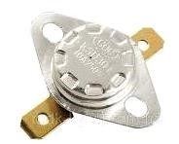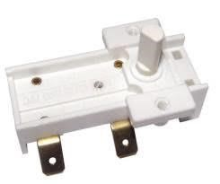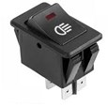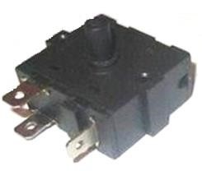

termostat termosozlagich tarmoq kaliti vaziyatlar kaliti **Qizdiruvchi elementlari**

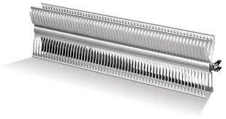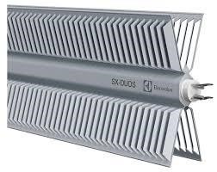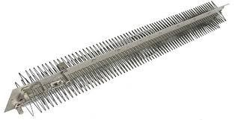

**Elektr konvektorga elementlarning joylashishi**

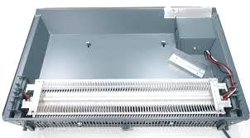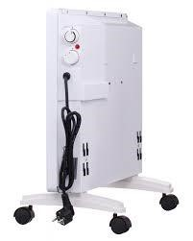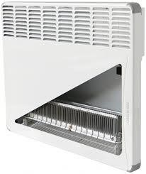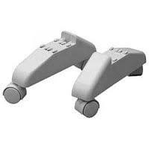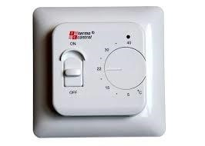

##### 20.4. Elektr konvektorning funksional sxemasi

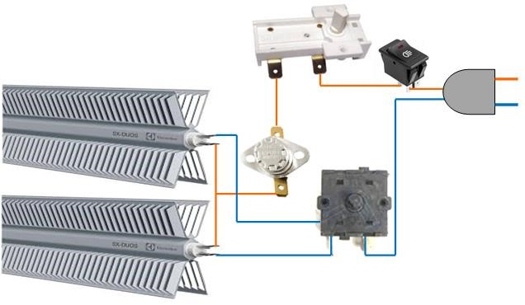

Elektr konvektorning funksional sxemasidan ko‘rinib turibdiki, ~220 volt kuchlanishning liniyasi tarmoq kaliti, termosozlagich, termostat orqali qizdiruvchi elementga uzatiladi. ~220 volt kuchlanishning noli vaziyatlar kaliti orqali bitta qizdirgich yoki ikkala qizdirgichni ulaydi. Vaziyatlar kaliti qizdiruvchi elementlarning qaysi kontaktiga ulansa, shu elementni oziqlantiradi. Bitta qizdiruvchi element 1000 W elektr energiya iste’mol qiladi, ikkala qizdiruvchi elementni oziqlantirsa 2000 W iste’mol qiladi.

Qizdiruvchi element va uning radiatorlari qizishi natijasida elektr konvektorning ichi tuzilmasining harorati ko‘tarila borib, panjara orqali tashqariga chiqadi. Qizdiruvchi elementlarning oziqlanishi termosozlagich qanday harorat bosqichiga qo‘yilganiga bog‘liq. Termosozlagich plastinkasining og‘dirish burchagi qancha qiyalikka qo‘yilgan bo‘lsa, harorat o‘sha darajaga yetgandan so‘ng termosozlagich plastinkasi qizib kengayadi va kontaktlarni kuch bilan itarib ajratadi. Harorat pasayib borib termosozlagich plastinkalari sovib, o‘z holiga qaytib kontaktlarni qo‘shadi, bu jarayon avtomatik takrorlanaveradi. Ba’zan termosozlagich plastinkalari xususiyatini yo‘qotsa, qo‘shilib turgan kontaktlarni ajrata olmaydi. Elektr konvektor o‘ta yuqori haroratda qiziy boshlaydi va qizdirish elementiga yaqin o‘rnatilgan termostat kontaktlari qizib elektr zanjirni uzib yuboradi. Maishiy texnika jihozlarida juda ko‘p termostatlarni uchratish mumkin. Ular haroratga ta‘sirchan bo‘lib, 70° dan 300° Cgacha bo‘lgan qizib ishlaydigan jihozlarda foydalaniladi. Termostatlar o‘zining parametr haroratiga borganda kontaktlari ajralib, elektr zanjirni uzib elektr jihozni himoyalash uchun ishlab chiqarilgan. Elektr konvektordan ham shu maqsadda foydalanilgan.

Demak, termosozlagich ishdan chiqib kontaktlari ajralmasa, termostat elektr zanjirni uzib elektr zanjirni himoyalar ekan.

|  |  |  |  |  |
| --- | --- | --- | --- | --- |
| **№** | **Bajariladigan ishlar**  **mazmuni** | **Asbob-uskuna va jihozlar** | **Eskizlar, chizmalar, rasmlar** | **Bajarilish tartibi** |
| 1. | Elektr konvektorni qismlarga ajratish. |  |  | Oldi panjara qistirgichlarini yechib panjarani chiqarib oling. |
| 2. | Elektr konvektorni tarmoqqa ulaganda tarmoq bilan bog‘lanmayapti. |  |  | Elementlarini ommetrda tekshiring.  Ishdan chiqqan elementini almashtiring. |
| 3. | Elektr konvektorning qizdirish elementi bitta vaziyatda ishlamoqda, ikkinchi vaziyatda ishlamayapti. |  |  | Vaziyatlar kalitining bosqichlarini o‘zgartirib, ommetrda qarshiligini tekshiring. |
| 4. | Elektr konvektor o‘ta yuqori haroratda ishlamoqda. |  |  | Elektr konvektorning tarmoq zanjiridan ajratadigan termosozlagich va termostat ishdan chiqqan, uni almashtiring. |
| 5. | Elektr konvektor biroz ishlab tarmoqdan uzilib qolmoqda. |  |  | Termosozlagich yoki termostat metall plastinkasi o‘z xususiyatini yo‘qotgan, uni almashtiring. |
| 6. | Elektr konvektorni yig‘ing. |  |  | Elektr konvektorni tarmoqqa ulab ishlashini namoyish eting. |